ПРОТОКОЛ № 1
секционного заседания ресурсного методического центра
«Изобразительное искусство. Музыка. МХК»
августовского совещания работников системы образования
г. Нижневартовска

14 сентября 2016 г. № 1
Место проведения: г. Нижневартовск МБОУ «СШ № 5».
Председатель: Говердовская И.Н., директор МБОУ «СШ № 5».
Секретарь: Потимко И.В.
Присутствовали: 64 участника.

Тема: «Развитие профессиональной компетентности педагога как важный фактор повышения качества образования в условиях современной образовательной среды»

ПОВЕСТКА ДНЯ

Время | Содержание деятельности, тема | Выступающий, должность, место работы
13.30– 14.00 | Регистрация участников секционного заседания
Пленарная часть
14.00– 14.15 | Приветственное слово участникам заседания.  Презентация программы заседания, регламент работы секции | Говердовская Ирина Николаевна, директор МБОУ «Средняя школа № 5»  Кондрахина С.С., методист МБОУ «СШ № 5», Савицкая В.В., куратор РМЦ, методист ОРИПО МАУ г. Нижневартовска «ЦРО»
ПРАКТИЧЕСКАЯ ЧАСТЬ
Мастер-классы для педагогов секции «Музыка»
14.20– 14.50 | «Организация работы с детьми- гудошниками и плохо интонирующими детьми» | Хаджаева Елена Ивановна, педагог дополнительного образования МАУДО г. Нижневартовска «Центр детского творчества»
15.55– 15.25 | «Комплекс условий, необходимый для развития вокальных навыков пения в ансамбле, как часть развития всесторонней личности обучающегося и педагога» | Сонина Надежда Ивановна, учитель музыки МБОУ «СШ № 3»
Мастер-классы для педагогов секции «Изобразительное искусство»
14.20– 14.50 | Особенности организации занятия внеурочной деятельности по теме «Рисуем солью» | Самосюк Светлана Васильевна, учитель ИЗО МБОУ «СШ № 10»
15.55– 15.25 | «Использование нетрадиционных техник рисования на занятиях. Интуитивная живопись» | Шестакова Елена Владимировна, Безручко Татьяна Дмитриевна,  педагоги дополнительного образования МАУДО г. Нижневартовска «Центр детского творчества»
Мастер-классы для педагогов секции «Мировая художественная культура»
14.20– 14.50 | Создание и использование мультимедийной разработки при изучении темы «Архитектура» | Березина Ирина Викторовна, педагог теоретических дисциплин МАУДО г. Нижневартовска «ДШИ № 2»
15.55– 15.25 | «Применение активных методов обучения на уроках МХК в старших классах» | Актувганова Евгения Сергеевна, учитель МХК МБОУ «СШ № 13»
Мастер-классы по выбору для педагогов
15.30 –  16.00 | «Организация работы над артикуляцией на занятиях с вокалистами» | Криворотова Елена Олеговна, педагог дополнительного образования МАУДО г. Нижневартовска «ЦДТ»
15.30–  16.00 | Использование на занятиях изобразительным искусством техники «Бумагопластика» | Байбатырова Светлана Николаевна, Яцкова Ирина Станиславовна, педагоги дополнительного образования МАУДО г. Нижневартовска «ЦДТ»
15.30–  16.00 | Использование на занятиях изобразительным искусством техники «Пластилинография» | Штро Алена Владимировна, Качковская Светлана Сергеевна, педагоги дополнительного образования МАУДО г. Нижневартовска «Центр детского творчества»
15.30–  16.00 | Основы декоративно-прикладного искусства «Ковроткачество» | Рабикова Гузель Айсматулловна, педагог дополнительного образования МАУДО г. Нижневартовска «ЦДТ»
16.05–16.15 | Подведение итогов работы, разработка проекта решения секционного заседания
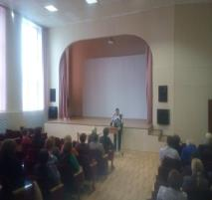
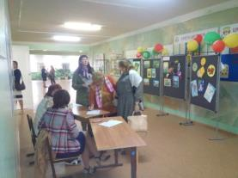
- СЛУШАЛИ:
Говердовская И.Н., открыла работу секции директор МБОУ «СШ № 5», она ознакомила педагогов с результатами работы РМЦ на базе МБОУ «СШ № 5». Присутствующим на секционном заседании была представлена повестка дня и организационные вопросы.
- Савицкая В.В., куратор секции, методист ОРИПО МАУ г. Нижневартовска «ЦРО», поприветствовала участников заседания, вручила благодарственные письма наиболее активным участникам работы заседаний в 2015–2016 учебном году.
- Кондрахина С.С. ознакомила присутствующих с программой секционного заседания и регламентом работы.

ПРАКТИЧЕСКАЯ ЧАСТЬ

Мастер-классы для педагогов секции «Музыка»
«Организация работы с детьми гудошниками и плохо интонирующими детьми»
(Хаджаева Е.И.)
Елена Ивановна провела мастер-класс по организации работы педагогов, заинтересованных в повышении качества преподаваемого предмета. Елена Ивановна продемонстрировала участникам мастер-класса эффективные методы работы через использование упражнений, распевок в вокально-хоровой деятельности. Педагоги получили возможность увидеть и почувствовать эффективность предлагаемых упражнений.
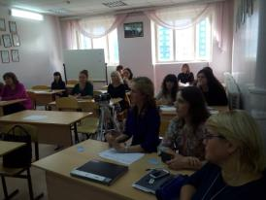
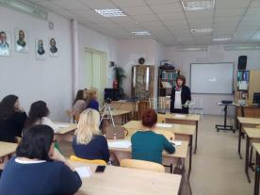

«Комплекс условий, необходимый для развития вокальных навыков пения в ансамбле, как часть развития всесторонней личности обучающегося и педагога» (Сонина Н. И.)
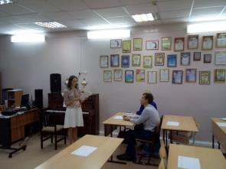
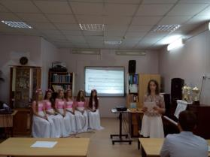
Надежда Ивановна показала различные приемы и формы работы с вокальным коллективом над формированием многоголосья. Участницы вокального коллектива на практике помогли показать присутствующим особенности применяемых методов и результаты осуществляемой работы.

Мастер-классы для педагогов секции «Изобразительное искусство»
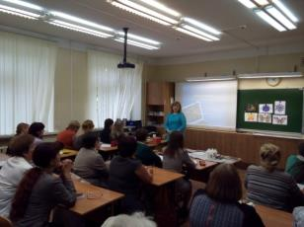
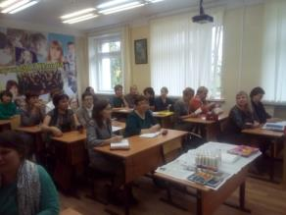
«Особенности организации занятия по внеурочной деятельности по теме «Рисуем солью» (Самосюк С.В.). Светлана Васильевна предложила вниманию участников мастер-класса нетрадиционные техники рисования с использованием обычной поваренной соли. Педагоги самостоятельно попробовали освоить одну из техник и вооружились знаниями и желанием попробовать применить новые способы использования соли на своих занятиях.
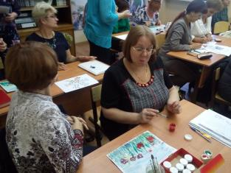
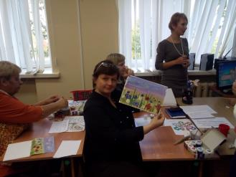
«Использование нетрадиционных техник рисования на занятиях. Интуитивная живопись» (Шестакова Е.В., Безручко Т.Д.). Елена Владимировна и Татьяна Дмитриевна познакомили присутствующих с понятием правополушарное рисование. «Видеть объект на самом деле» и объединять все это в единую картину как основу интуитивной живописи – раскрыли учителям педагоги дополнительного образования. На мастер-классе рассказали об упражнениях, облегчающих переход начинающего художника в «П» режим.
Присутствующие получили возможность создать свою картину в предложенной технике.
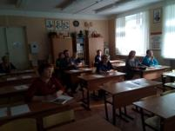
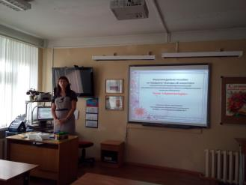
Мастер-классы для педагогов секции «Мировая художественная культура»
«Создание и использование мультимедийной разработки при изучении темы «Архитектура» (Березина И.В.)
Ирина Викторовна познакомила педагогов с возможностями ИКТ-технологии при изучении одной из значимых тем предмета. Разработка и эффективное использование мультимедийных презентаций являются важной составляющей современного урока. Особенности их создания и применения продемонстрировала Ирина Викторовна. Педагогом была предоставлена возможность ознакомления с собственными методическими материалами по теме «Архитектура».

«Применение активных методов обучения на уроках МХК в старших классах» (Актувганова Е.С.)
Евгения Сергеевна провела мастер-класс по применению активных методов на уроках в старших классах. Педагоги познакомились с технологией написания хокку (при изучении темы «Искусство Востока»). При написании хокку были продемонстрированы активные формы работы с обучающимися, которые позволяют создать на уроке атмосферу заинтересованности, сопричастности и сотрудничества.
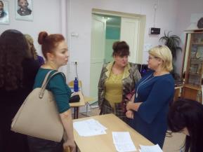
Мастер-классы по выбору
«Организация работы над артикуляцией на занятиях с вокалистами» (Криворотова Е.О.)

Мастер-класс Елены Олеговны был нацелен на представление педагогам различных доступных и эффективных упражнений для развития речевого аппарата вокалистов. Елена Олеговна продемонстрировала способы разминок перед вокально-хоровой работой с обучающимися.

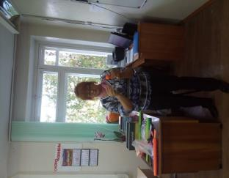
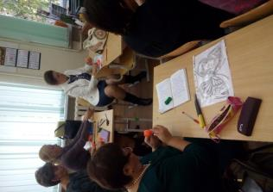
«Использование на занятиях изобразительным искусством техники «Бумагопластика»
(Яцкова И.С.)
Ирина Станиславовна предложила педагогам, выбравшим данный мастер-класс, работу с гофрированной бумагой, из которой учителя изготовили бутоны цветов. Данная техника может быть использована на уроках технологии, рисования, во внеурочной деятельности.

«Использование на занятиях изобразительным искусством техники «Пластилинография» (Штро А.В., Качковская С.С.)
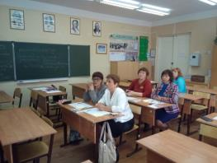
Алена Владимировна и Светлана Сергеевна научили педагогов, как использовать пластилин для создания объемных картин и аппликаций. Педагогам были представлены этапы работы в данной технике в рамках учебно-тематического плана. Педагоги дополнительного образования объяснили особенности использования и возможности такого материала, как пластилин, на уроках и во внеурочной деятельности и.
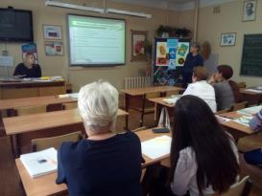

«Основы декоративно-прикладного искусства «Ковроткачество»
(Рабикова Г.А.)
Рабикова Г.А. предложила педагогам освоить основы ковроткачества, выполнив практическое задание. Учителя познакомились с историей развития ковроткачества, попробовали изготовить аппликацию «Цветочек», используя специальный инструментарий: пяльцы, иглу для ковровой вышивки. Гузель Айсматулловна представила педагогам работы своих воспитанников.
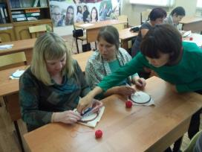
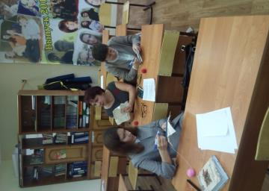
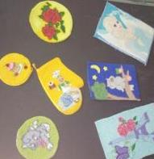
ПОСТАНОВИЛИ:
- Принять к сведению и рекомендовать к использованию в образовательной деятельности представленный на заседании педагогический опыт:
Хаджаевой Елены Ивановна, педагога дополнительного образования МАУДО г. Нижневартовска «Центр детского творчества»;
Сониной Надежды Ивановны, учителя музыки МБОУ «СШ № 3»;
Самосюк Светланы Васильевны, учителя ИЗО МБОУ «СШ № 10»;
Шестаковой Елены Владимировны, Безручко Татьяны Дмитриевны, педагогов дополнительного образования МАУДО г. Нижневартовска «ЦДТ»;
Березиной Ирины Викторовны, педагога теоретических дисциплин, МАУДО г. Нижневартовска «Детская школа искусств № 2»;
Актувгановой Евгении Сергеевны, учителя МХК МБОУ «СШ № 13»;
Криворотовой Елены Олеговны, Байбатыровой Светланы Николаевны, Яцковой Ирины Станиславовны, Штро Алены Владимировны, Качковской Светланы Сергеевны, Рабиковой Гузель Айсматулловны, педагогов дополнительного образования МАУДО г. Нижневартовска «ЦДТ».
Предложить представленный опыт к распространению посредствам интернет-ресурсов (Сайт РМЦ, сайт МАУ г. Нижневартовска «ЦРО»). http://sedov-roman.wix.com/rmcrost

- Продолжить работу педагогов образовательных областей «Музыка. ИЗО. МХК» по реализации современных образовательных методик и технологий с целью создания условий для индивидуализации обучения школьников, выявления, поддержки и развития детской одаренности, развития творческого и интеллектуального потенциала обучающихся.
- В рамках реализации внеурочной деятельности обучающихся и интеграции основного и дополнительного образования оказывать содействие в осуществлении взаимодействия педагогов образовательных областей «Музыка. ИЗО. МХК», педагогов дополнительного образования образовательных организаций и педагогов учреждений культуры (ДШИ) г. Нижневартовска.
- Включить в план работы РМЦ вопросы по эффективному использованию современного оборудования в образовательном процессе, способствующем достижению высоких образовательных результатов, вопросов по реализации ФГОС на ступенях начального и основного общего образования в условиях реализации основных образовательных программ.
- Продолжить работу по обобщению и распространению опыта работы педагогов, имеющих высокие результаты преподавания и внедряющих инновационные технологии в образовательный процесс через систему открытых уроков и мастер-классов и других мероприятий практической направленности.
- Организовать профессиональную выставку работ педагогов, преподающих предмет «Изобразительное искусство», и педагогов дополнительного образования.
- В 2017 году провести профессиональный конкурс для педагогов, преподающих предмет «Изобразительное искусство», и педагогов дополнительного образования в двух номинациях «Изобразительное искусство» и «Декоративно-прикладное творчество».

Председатель_____________ Говердовская И.Н.

Секретарь _______________ Потимко И.В.

